Educación Física
2do AÑO "A"

TRABAJO PRÁCTICO NÚMERO 2
Profesora: Laciar M. Alejandra
Tema: Vóleibol
Fecha de presentación: Hasta el martes Martes 24/09

- Fundamentos del Voleybol:
-Pase de manos alta o arriba
-Pase de manos baja o de abajo
-Saque
-Remate
-Bloqueo.

Sacar:
Se produce cuando un jugador proyecta el balón hacia el sector del contrincante.
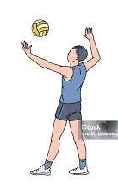

Bloquear:
Cuando un jugador impide que la pelota lanzada por su rival pase a su área.
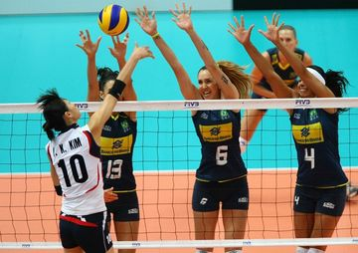
Recibir:
Impedir que el balón toque el suelo, colocando en una posición adecuada las manos y brazos, pudiendo así devolver el tiro.
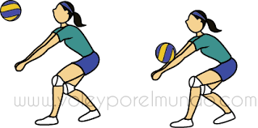

Colocar/Armar:
En una serie de no más de tres pases entre los jugadores de un mismo equipo, se busca lograr una jugada de tanto.
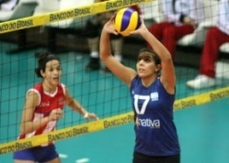

Atacar: Enviar de un golpe certero el balón al área descuidada o al jugador en desventaja.
Rematar: Devolver la pelota inesperadamente, con fuerza.
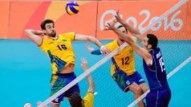
- Observa la canchas de vóley con nombre e líneas y medidas
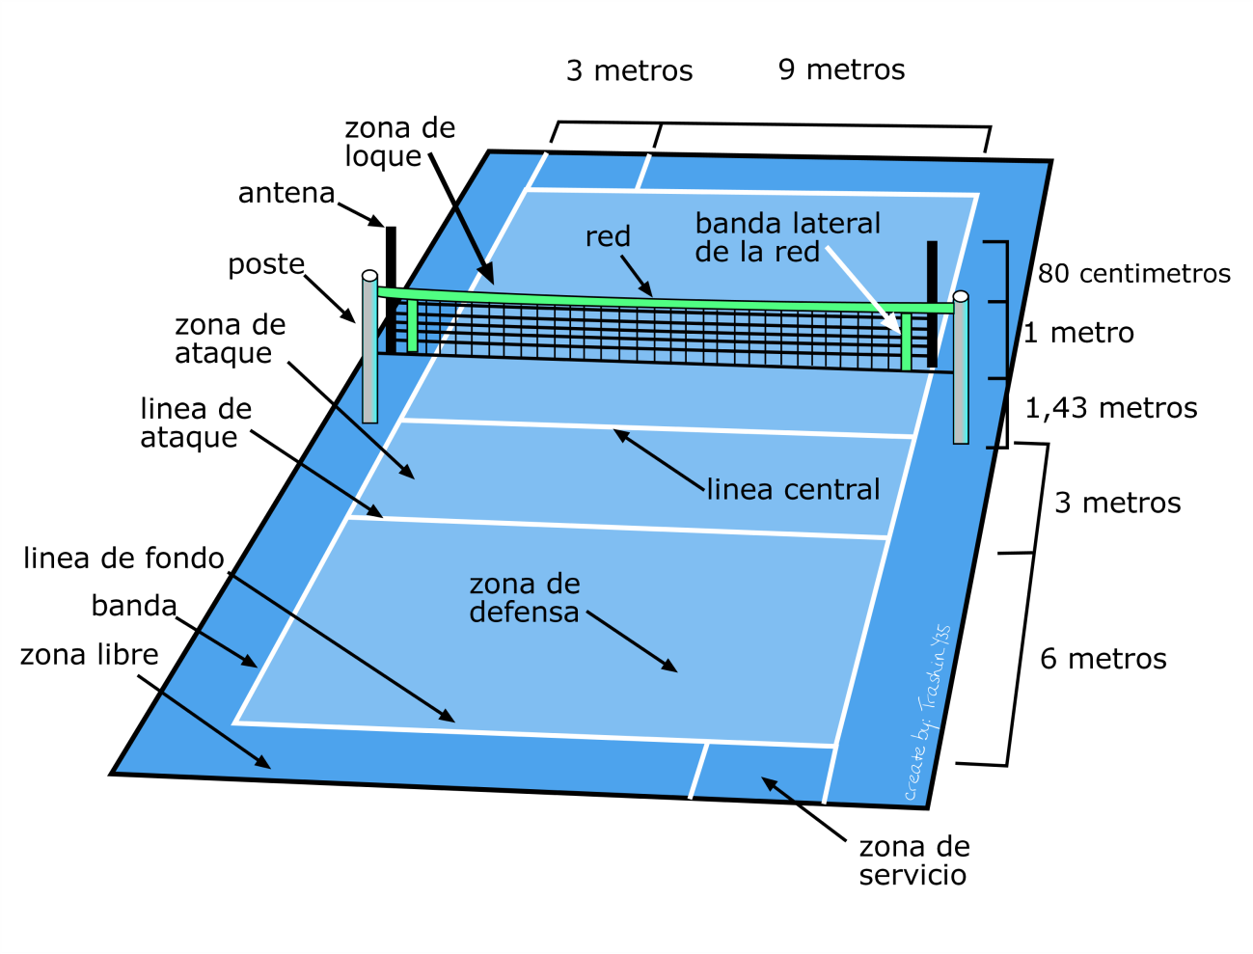
- Equipo de vóleibol, nombre de posiciones de jugadores.

Cada equipo está compuesto por 12 jugadores más 2 líberos. De los cuales 6 jugadores son titular: quienes ingresan a la cancha
y los 6 restantes suplentes mas 2 lberos: se quedan en el banco de suplentes, con quienes se realizaran los cambios o sustituciones.
A cada lado de la red, la cancha de vóleibol está dividida en dos zonas por una línea horizontal que la cruza. Esto se llama la línea de tres metros. En cada equipo, tres jugadores deben comenzar el juego frente a esta línea y tres jugadores deben comenzar el juego detrás de ella.
Los jugadores de la primera línea generalmente están especializados en bloquear cuando están en defensa y saltar, rematar y anotar mientras están en ataque. Los jugadores de la última línea son una combinación de armadores, especialistas defensivos y un tipo de jugador llamado líbero, que viste una camiseta de color diferente al resto del equipo.

¿Cuáles son las posiciones en el vóleibol?

1. Armador
"Dirigen el ataque. Se aseguran de que los jugadores estén en los lugares correctos. Distribuyen el balón. Y dictan quién tiene la capacidad de anotar en cada jugada".

2. Rematador externo
El rematador externo, también llamado "punta", juega en el poste izquierdo de la red. Tradicionalmente, explica Rosen, el rematador externo es el mejor del equipo en hacer remates para anotar. Esto se debe a que están ubicados en un lugar de la cancha donde es más fácil para el armador colocar el balón. Por lo tanto, tienden a recibir la mayor cantidad de balones.

3. Rematador opuesto
El rematador opuesto juega en el poste de la red en el lado derecho de la cancha. Esto significa que se enfrentan al rematador externo del equipo contrario.
"[Los rematadores opuestos] tienen que ser grandes bloqueadores, porque están bloqueando al rematador externo del otro equipo. Y el rematador externo es a quien se arma la mayoría de las veces", explica Rosen. Los rematadores opuestos obtienen la mayor cantidad de oportunidades para bloquear tiros.
Debido a su posición en la cancha, los jugadores zurdos son a menudo rematadores opuestos. Rosen explica que, con el hombro derecho en el poste derecho de la red, un oponente zurdo puede abrir su cuerpo a la cancha mientras salta para rematar, de frente al balón mientras se coloca. Los opuestos diestros a menudo tienen que golpear balones que vienen por encima de la cabeza.

4. Rematador medio
El rematador medio, también llamado "bloqueador", se posiciona en el centro de la red en la primera línea.
"Son los que hacen todo el trabajo duro. Tienen que bloquear toda la red, por lo que son responsables de bloquear en ambas direcciones". Cuando están bloqueando, los rematadores medios saltan frente a la red para tratar de bloquear los balones que golpean los rematadores del otro equipo.
Debido a que bloquear es una parte importante de su función, los rematadores medios tradicionalmente han sido algunos de los jugadores más altos de la cancha.

5. Líbero
El líbero es fácil de detectar en la cancha: es el jugador que lleva una camiseta de color diferente al resto de sus compañeros de equipo. Sin embargo, eso no es lo único que hace que esta posición sea especial. Se puede sustituir, entrando o saliendo, tantas veces como se quiera.
Por lo tanto, cuando los rematadores medios u otros rematadores rotan a la última línea, pueden ser reemplazados por el líbero sin que esto cuente como una sustitución en el equipo. Esto ayuda a acelerar el partido, ya que no es necesario marcar la sustitución y el líbero puede simplemente entrar y salir de la cancha.

6. Especialista defensivo
Un especialista defensivo (ED) es un jugador que sobresale jugando en la última línea.
Desempeña un papel similar al de un líbero. Los especialistas defensivos son excelentes defendiendo los balones que superan los bloqueos de sus compañeros de equipo y devolviendo el balón al aire para el armador. Además, son buenos haciendo pases. Cuando un rematador externo u opuesto que no es bueno haciendo pases o defendiendo rota hacia la última línea, un especialista defensivo podría entrar a sustituirlo para asumir sus responsabilidades en la última línea.

Cómo rotan las posiciones en el vóleibol
Aunque las posiciones tienen sus lugares ideales en la cancha (el rematador externo en la zona izquierda, el rematador opuesto en la derecha, el rematador medio en el centro, etc.), hay un contratiempo: los jugadores tienen que rotar.
"Tienes tres personas en el frente y tres en la parte de atrás. Y tan pronto como ganas un punto, tienes que rotar, y eso se hace moviéndote un lugar en forma de círculo".
Los jugadores deben hacer esta rotación en el sentido de las agujas del reloj después de que el equipo que recibe el saque gana un punto y antes de que ese equipo comience a sacar nuevamente.

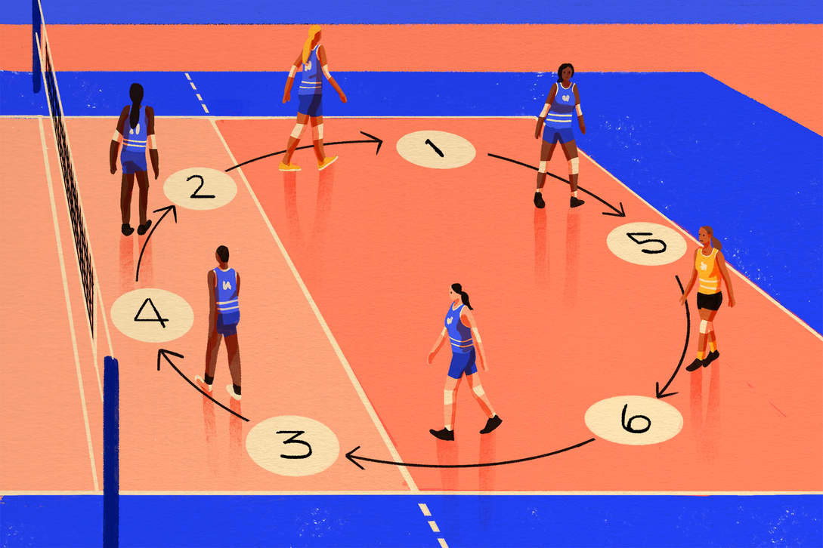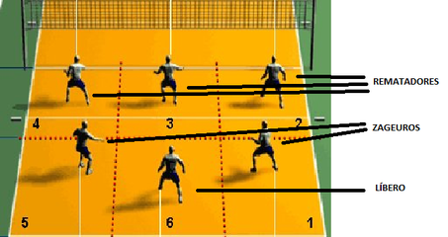

- Observa el siguiente video:
https://www.youtube.com/watch?app=desktop&v=T08dXv9vZqI

Responde el cuestionario
- Teniendo en cuenta lo realizado en clase explique cómo realizar el pase de manos altas y manos bajas.
- ¿Cómo se realiza el saque?
- ¿Cuánto mide la cancha de voleibol?
- ¿A qué distancia está ubicada la línea que separa al equipo en ataque y defensa y como se llama?
- ¿Cuántos jugadores conforman el equipo? ¿Cuántos son titulares?
- ¿En qué dirección debe otra el equipo?
- ¿A quién le corresponde ir al servicio a sacar, el jugador que está en que posición? según la rotación.
- Observa el siguiente video
https://www.youtube.com/watch?v=2SzbcpB8ZdI

Bibliografía:
https://www.nike.com/us/es/a/posiciones-voleibol-cancha
1)_el pase de arriba es pegarle a la pelota con llema de los dedos y tomar impulso haciendo una sentadilla y estirar los brazos y el pase de abajo pone las manos en mariposa y pegarle con los pulgares haciendo una sentadilla.
2)_el saque se realiza tirando la pelota hacia arriba y pegándole con la palma de la mano
3)_la cancha mide 18m
4)_9 metros
5)_son 12 en total y 6 titulares
6)_en sentido de la aguja de reloj(derecha)
7)_es el zaguero derecho

